受講上の注意事項 第34回長野県病院薬剤師会薬剤師専門講座

※岡谷市民病院の駐車場、休日の入口について
＊お車でお越しの方は、岡谷市民病院の第２駐車場（下図）をご利用ください。
（第１駐車場は救急患者、お見舞いのご家族の方を優先にご利用いただきます。）
＊駐車料金は無料です。
＊当日は外来休診日のため正面玄関は閉じていますので、時間外入口（下図）よりお入りください。
＊院内に会場への案内を掲示しますので、エレベータにて大会議室（3階）にお越しください。
＊大会議室以外の病院施設への無断の立ち入りは、固く禁じます。
＊病院に売店はありますが、外来休診日のため昼食はご持参ください。

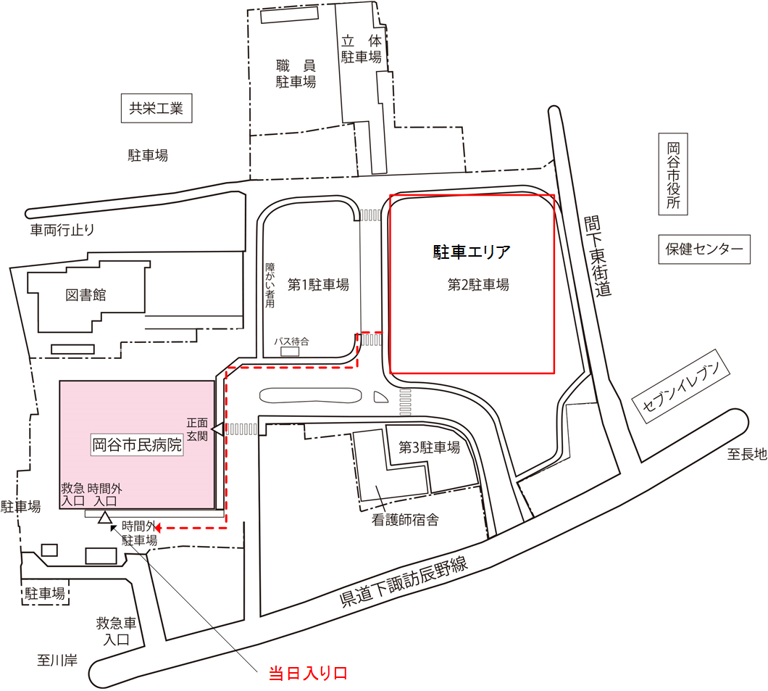
＜お問合せ先＞
〒396-8555 長野県伊那市小四郎久保1313-1 伊那中央病院 薬剤科
長野県病院薬剤師会学術委員会委員長 六波羅 孝
TEL：0265-72-3121 Email：trokuhara@inahp.jp

